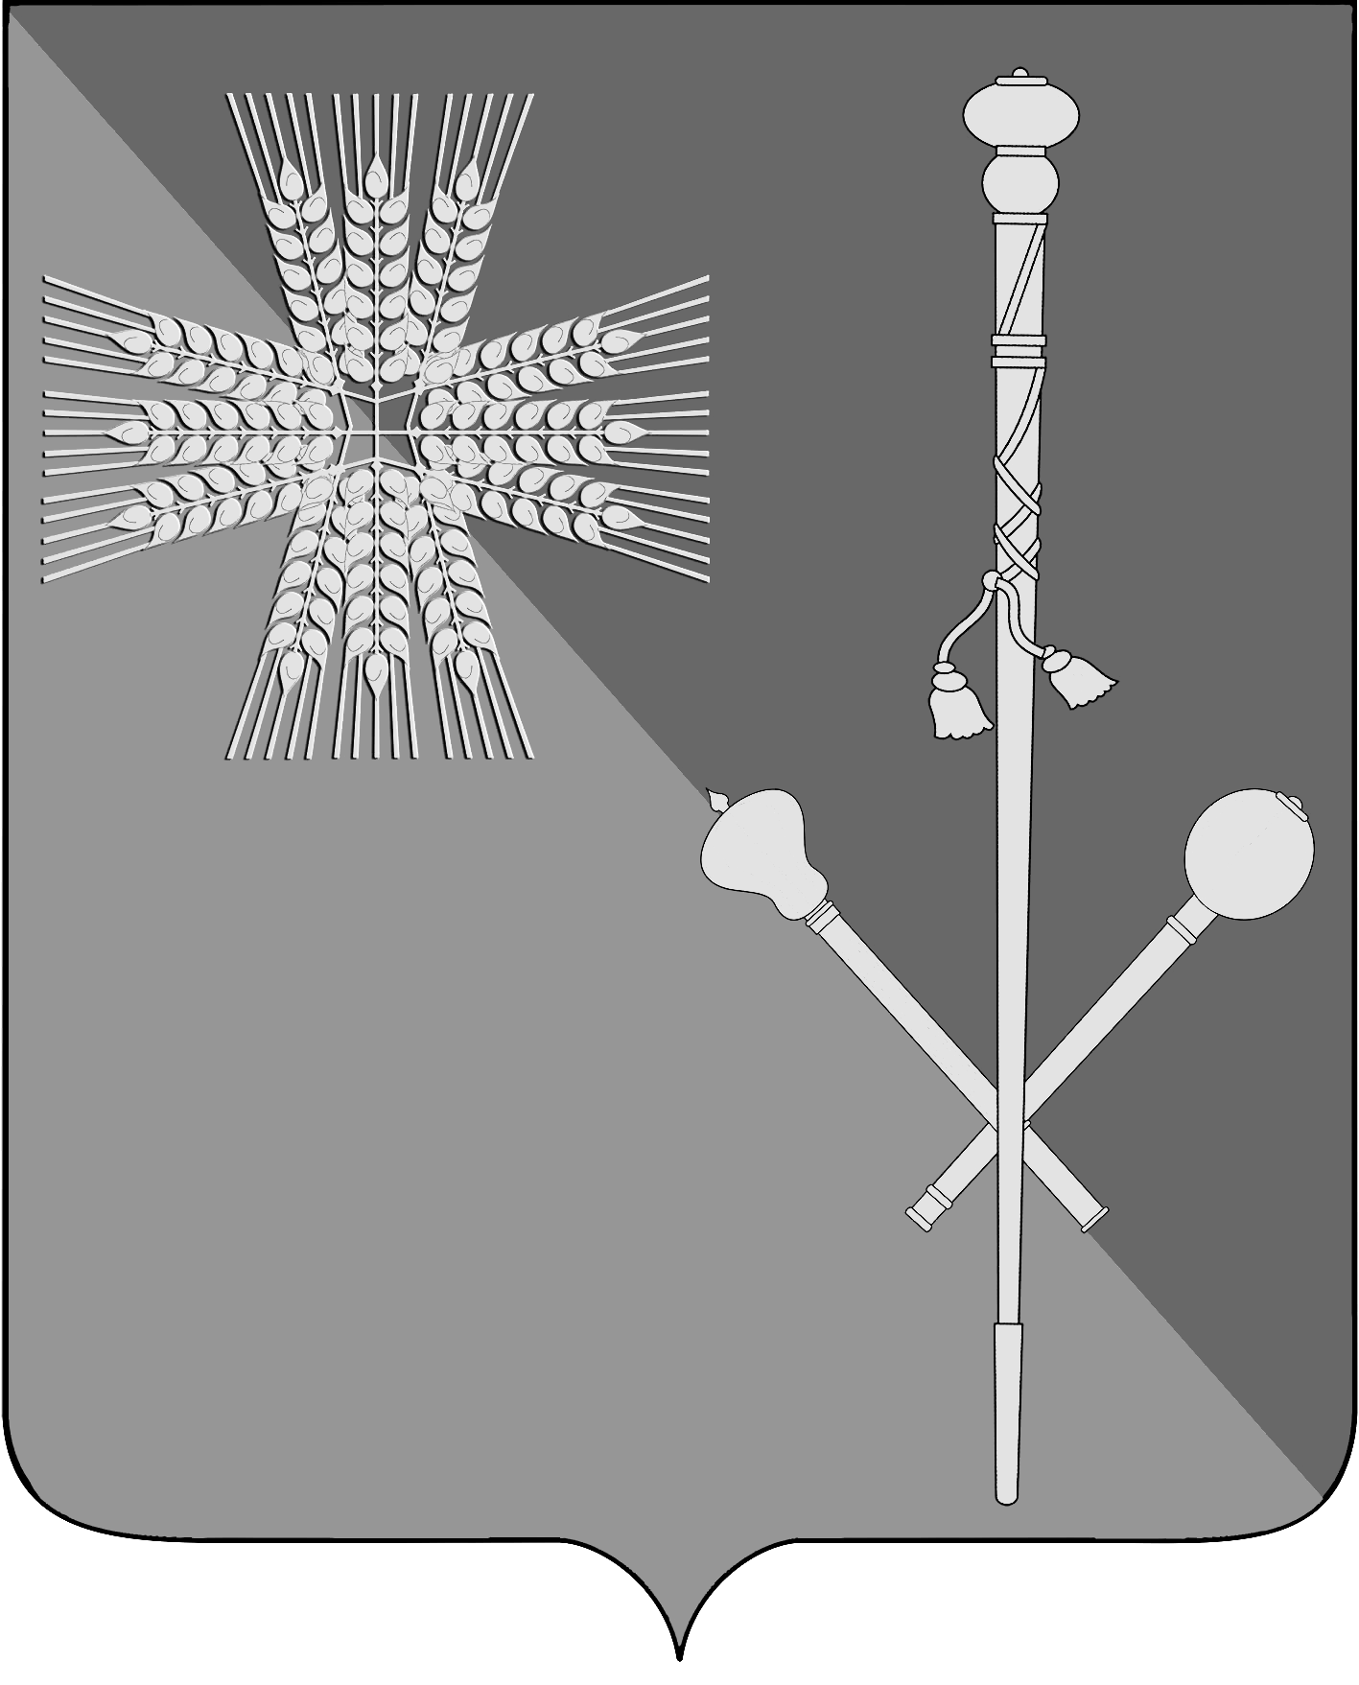

АДМИНИСТРАЦИЯ БРЮХОВЕЦКОГО СЕЛЬСКОГО ПОСЕЛЕНИЯ
БРЮХОВЕЦКОГО РАЙОНА

ПОСТАНОВЛЕНИЕ
от ____________ | № ___
ст-ца Брюховецкая

О признании утратившим силу постановления администрации Брюховецкого сельского поселения Брюховецкого района

В соответствии с Законом Краснодарского края от 23 апреля 2013 года № 2695-КЗ «Об охране зеленых насаждений в Краснодарском крае» п о с т а н о в л я ю:
1. Признать утратившим силу постановление администрации Брюховецкого сельского поселения Брюховецкого района от 27 июня 2019 года № 198 «Об утверждении Правил инвентаризации зеленых насаждений на территории Брюховецкого сельского поселения Брюховецкого района».
2. Постановление вступает в силу со дня его официального обнародования.

Глава Брюховецкого сельского
поселения Брюховецкого района Е.В. Самохин

ЛИСТ СОГЛАСОВАНИЯ
проекта постановления администрации Брюховецкого сельского поселения
Брюховецкого района от _________________ № _______
«О признании утратившим силу постановления администрации Брюховецкого сельского поселения Брюховецкого района»

Проект внесен:
Заместителем главы
Брюховецкого сельского поселения
Брюховецкого района по строительству,
ЖКХ и землепользованию Ю.А. Дубровин

Проект подготовлен:
Начальник отдела по строительству,
ЖКХ и землепользованию администрации
Брюховецкого сельского поселения
Брюховецкого района С.Ю. Климов

Проект согласован:
Начальник организационно-правового
отдела администрации Брюховецкого
сельского поселения Брюховецкого района О.В. Олейникова

Специалист 1 категории
организационно-правового отдела
администрации Брюховецкого сельского
поселения Брюховецкого района С.С. Кролова

Разослать: прокуратура – 1 экз..

